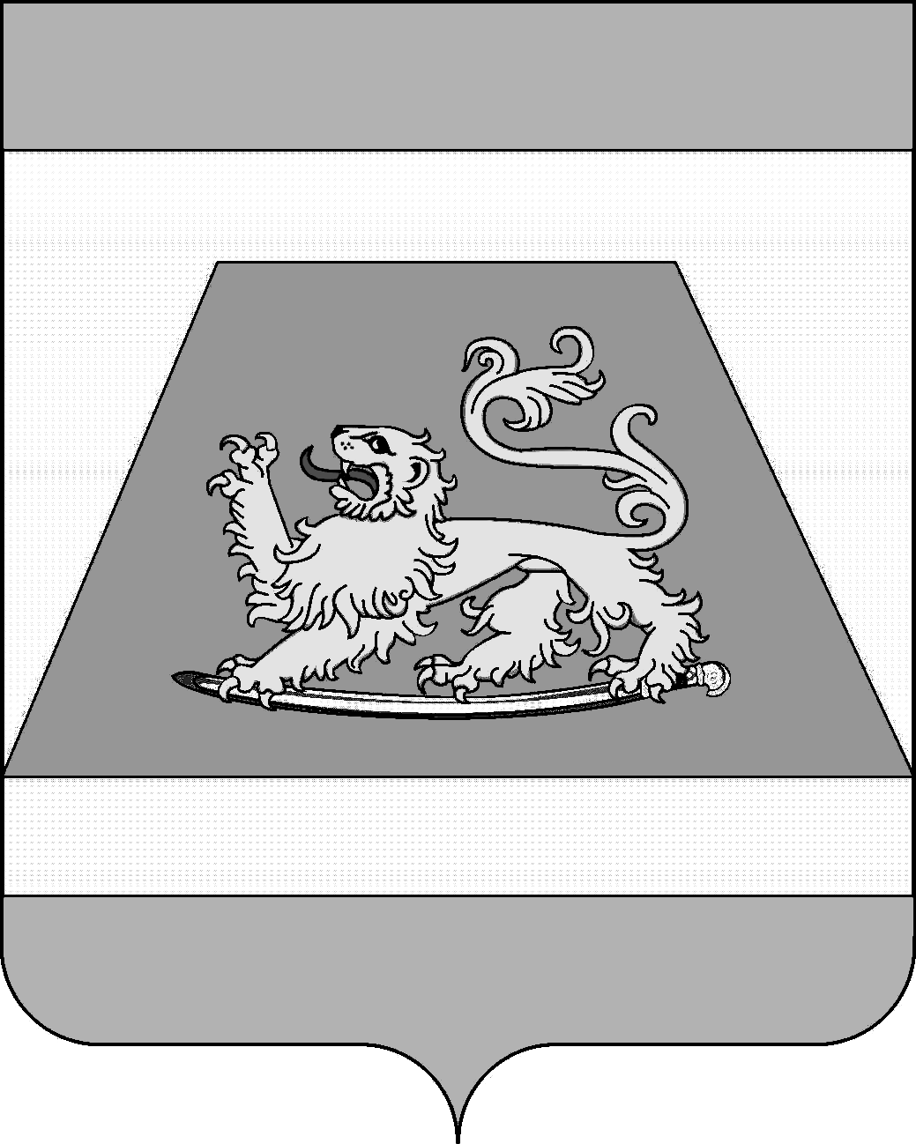

СОВЕТ МУНИЦИПАЛЬНОГО ОБРАЗОВАНИЯ
СЕВЕРСКИЙ РАЙОН

РЕШЕНИЕ
от 19 декабря 2019 года № 503

станица Северская

О внесении изменений в решение Совета Смоленского сельского
поселения Северского района от 31 октября 2014 года №20
«Об утверждении Генерального плана Смоленского сельского
поселения Северского района»

В соответствии со статьями 9, 24 и 25 Градостроительного кодекса Российской Федерации, частью 4 статьи 14 Федерального закона от 6 октября 2003 года №131-ФЗ «Об общих принципах организации местного самоуправления в Российской Федерации», статьей 25 Устава муниципального образования Северский район, а также с учетом результатов публичных слушаний по проекту внесения изменений в генеральный план Смоленского сельского поселения, прошедших 7 ноября 2019 года, Совет муниципального образования Северский район РЕШИЛ:
1. Внести изменения в генеральный план Смоленского сельского поселения Северского района, утвержденный решением Совета Смоленского сельского поселения Северского района от 31 октября 2014 года №20 «Об утверждении Генерального плана Смоленского сельского поселения Северского района» в части размещения нового кладбища в границах кадастрового квартала 23:26:1003001согласно приложению к настоящему решению.
2. Опубликовать настоящее решение в средствах массовой информации.
3. Контроль за выполнением настоящего решения возложить на постоянную комиссию по земельным, имущественным и правовым вопросам.
4. Настоящее решение вступает в силу со дня официального опубликования.

Глава муниципального образования
Северский район А.Ш. Джарим

Председатель Совета муниципального
образования Северский район В.В. Попандопуло

